מה נעשה לקראת הקיץ בכדי למנוע את התאונה?
האם זה מספיק?
אנו מגיעים למפעלי הקיץ בדריכות גבוהה, בחששות וברצון עז לסיים את המפעלים ללא פגיעות בגוף ובנפגש מכל סוג.
הרשימה שמובאת בזאת מתווספת לנהלים הקיימים והמקובלים בפעילות התנועה השגרתית.
קיום תחקיר לפני פעילות, קיום תדריך לפני פעילות, פיקוח ווידוא, בקרה, חניכת ממלאי התפקידים, דיווח על תאונות ו"כמעט תאונות", מתן תשומת לב, ניהול סיכונים ועוד.
להזהיר להנחות ולוודא!
ישנה חובה לקיים את הרשימה המובאת בזאת על פי הגדרת התפקידים, תחומי האחריות והסמכויות של ממלאי התפקידים.
ברור הוא שחוזר המנהל הכללי של משרד החינוך, חוק רישוי עסקים, הנחיות המשטרה ומשרדי הממשלה מחייבים אותנו ויש לפעול על פי הם.
תפקידנו כמדריכים להקדיש מחשבה, משאבים וכספים ולבצע פעולות ממשיות כדי למנוע את התאונה.
לעשות הכל- ובמילה זו הכוונה ל- הכול!
חובתו העליונה של המדריך – לעשות הכול כדי למנוע תאונה! לעשות הכול כדי למנוע נפגעים
אי-אפשר לדבר על תאונה בלי להיזכר בעשרת חניכי המכינה, תשע הנערות והנער, שנהרגו בתאונה הנוראה בנחל צפית, באסון מכינת בני ציון.
כניסה לנחל מעוקי וקניוני ביום חורף גשום כשיש סכנת שיטפונות היא התעלמות מחובתו של כל מדריך להגן על חניכיו ולעשות הכול כדי שיחזרו הביתה בשלום.
כולנו שואלים את עצמנו, מה הניע אותם, את מדריכי המכינה?
הרצון לא לבטל פעילות מתוכננת או אולי תחושת יהירות שאמרה, "נדע להסתדר", או שאולי המחשבה "אנחנו מקצוענים" או "לנו זה לא יקרה".
לא כל תאונה נגמרת בנפגעים, לא כל עבירה על הנהלים גורמת לתאונה.
לעתים מכוניות מתנגשות ואין נפגעים. לפעמים רכב חוצה באור אדום ולא מתרחשת תאונה.
כמדריכים, החובה, התפקיד שלנו, הם לדעת לראות את ה"כמעט תאונה" ולהבין שזהו סימן חשוב לבאות, שעשוי לעזור לנו למנוע תאונה קשה עם נפגעים.
אחרי תאונה עם נפגעים או "כמעט תאונה" יש לבחון את האירוע ואת הנסיבות כדי ללמוד מהם.
לבחינה זו צריך לבוא מצוידים ביושרה, בפתיחות ובהגינות.
נבחן את גורמי הליקוי ונעמוד מול ההחלטה שקיבלנו טרם התאונה. נשאל: מהו הלקח שלנו?
האפשרות הראשונה: היה נוהל ידוע ובתוקף, שתפקידו היה למנוע את התאונה, ובכל זאת התקיימה הפעולה, למרות האיסור (למשל, חל איסור לטייל בנחלים ביום שבו קיימת סכנת שיטפונות).
האפשרות השנייה: לא היה נוהל, גורם התאונה הגיע כרעם ביום בהיר ולא היה ניתן לחשוב עליו מראש (נכנסתם למבנה פעיל וראוי וקרסו עליכם קיר או עץ).
האפשרות השלישית: היה נוהל, ידעתם על הסיכון, אך לא ביצעתם את הפעולות המספקות כדי למנוע את התאונה (הגעתם לבריכה עם חניכים, לבריכה היה רישוי, היו מצילים, ובכל זאת בשל עומס יתר טבע חניך).
ההתייחסות לאפשרות הראשונה היא משמעתית. הייתה כאן הפרת חוקים ונהלים במודע ולכן צריך לנקוט אמצעים משמעתיים (מנזיפה ועד הפסקת המשימה).
ההתייחסות לאפשרות השנייה דורשת מחשבה מעמיקה על השאלה איך היה ניתן אולי למנוע בכל זאת את התאונה. ברור שאין כאן שאלה משמעתית, אלא רק את היכולת הפנימית, שאולי היא תכונה, להיות זהירים, לדמיין ולראות את הנולד.
ההתייחסות לאפשרות השלישית היא העמוקה מכול. כיצד היינו "בסדר" ובכל זאת קרתה תאונה? כאן צריכה לעלות שאלת הניסיון המקצועי של המדריכים, יכולתם לנהל, לראות את המכלול, לתכלל בין גורמים, לדעת להיות ניהוליים ומנהיגותיים ולהפסיק את הפעילות כשצריך.
נתמקד באפשרות השלישית, כי בה מצויה רוב עשייתנו.
בטיפול בסוגיות אלו עולות שאלות על ההכשרה הטובה ביותר למדריכים, ואם היא מספיקה. זו כוללת את הגורמים הבאים:
• חוברות נהלים יעילות, קצרות, בהירות ומדויקות (ולא ארכניות ורוויות מילים).
• התדרוך המרכזי (ה"פלייר הגנרי") וכלל התדרוכים המקדימים.
• המשמעת והמחויבות התנועתית של החניכים למדריכיהם.
• הפלייר המקדים וגיוס ההורים לעזרת המדריכים (כולל מגבלות בריאות ורגש-נפש של החניכים).
• עבודת המטה האיכותית שמבוצעת מבעוד מועד.
• הניסיון בתחום, המקצועיות, הבגרות וניסיון החיים.
• החריצות.
• האמונה העמוקה בערך שמירת החיים (חינוך, חינוך וחינוך) והמסירות לו.
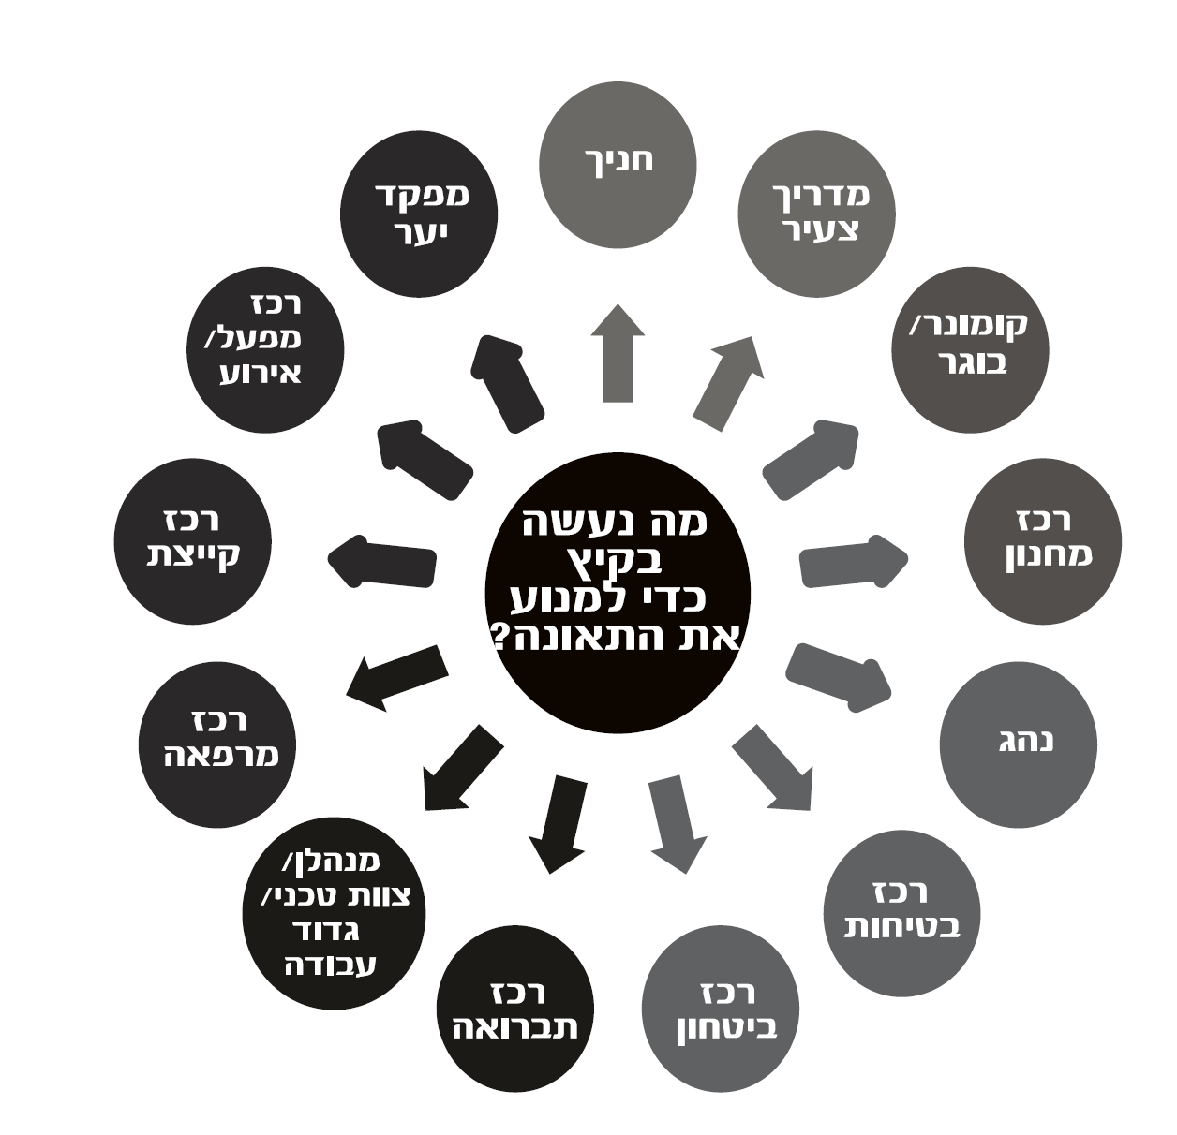

חניך במפעלי הקיץ
- החניך יקבל חוזר מפורט להורים ובו דרישה לתדרוך ע"י ההורים.
- החניך יתודרך בתחילת כל פעילות – כללי וספציפי.
- החניך יתודרך על ידי הוריו להתנהגות נאותה ובטוחה.
- החניך והוריו ידווחו על כל בעיה רפואית ובעיית נפש רגש ) אחריות הדיווח למעגל הרפואה באחריות מפקד האירוע).
- הורי החניך יאשרו את השתתפותו בפעילות ללא התניות.
- החניך יידרש להגברת המשמעת ודרישות ההתנהגות ממנו.
- תוצב לחניך דמות מחנכת ומקפידה לתחומי שמירת החיים –הסגן"/ מדריך בוגר במקום הפעילות.

מדריך צעיר במפעלי הקיץ
- המדריך הצעיר יוכשר על ידי אחד מסמינרי ההדרכה הרשמיים של התנועה.
- המדריך יוכשר ויעודכן לקראת כל אירוע.
- המדריך ילמד ויכיר לעומק את תוכנית הפעילות.
- המדריך ילמד ויכיר את נהלי הקיץ ואת "פנקס הכיס".
- המדריך יתודרך באופן יומי ויעבור ריענון הנחיות ונהלים.
- המדריך ידע את הבעיות הרפואיות של חניכיו כולל נפש ורגש.
- המדריך יביא אישור ההורים והסכמתם להשתתפותו בפעילות ללא התניות.
- באחריות המדריך להכין את עצמו לתדרוך חניכיו ויכיר להם את כללי המחנה/ קייטנה והקווים האדומים בו.
- המדריך יעבור בסמינרי ההדרכה, מד"צים, מובילים וכלל סמינרי ההכשרות משבצות שמירת החיים.
- המדריך יקבל בסמינרי ההדרכה, מד"צים, מובילים וכלל סמינרי ההכשרות קובץ הנחיות כתובות לשמירת החיים.
- המדריך יענה על סקר בנושא שמירת החיים לאחר סיום האירוע.

מדריך בוגר במפעלי הקיץ )- קומונר ובוגר(
- יוכשר לקראת האירוע.
- ילמד ויכיר לעומק את תכנית הפעילות.
- ילמד ויכיר לעומק את נהלי הקיץ ואת "פנקס הכיס".
- ישתתף בתדרוך יומי ורענון הנחיות ונהלים.
- באחריותו להכין את עצמו לתדרוך הסגל שתחתיו וחניכיו.
- השתתף בהשתלמויות "חריש לחיים", ברשותו חוברת הנהלים "נשבעים לחיים".

רכז מחנון במפעלי הקיץ
- הרכז יהיה בעל ניסיון של שלוש שנים בריכוז פעילות והדרכה במחנות קיץ, הרכז יוכשר לקראת האירוע.
- יתכנן, ילמד ויכיר לעומק את תכנית הפעילות.
- ילמד ויכיר לעומק את נהלי הקיץ ואת "פנקס הכיס".
- יעביר תדרוך יומי וריענון הנחיות ונהלים.
- באחריותו להכין את עצמו לתדרוך הסגל שתחתיו וחניכיו.
- ישתתף בהשתלמויות חריש לחיים וברשותו חוברת הנהלים "נשבעים לחיים".
- ישתתף בהשתלמות כנדרש ע"י גורמי הממשלה )משרד החינוך/ משטרה/ משרד הפנים/ משרד הבריאות).
- יעמוד בתחקור ע"י רכז ממונה לפני המשימה שבפניו.
- יבחן מקדמית ובשטח את כלל הפעילות תוך מתן תשומת לב גם לתחומי "שמירת החיים" וניהול הסיכונים בפעילות.
- ינחיל נורמות של שמירת החיים במחנה.
- ישתתף בסיכום יום – תכנון והפקת לקחים.
- יכיר את המחנה ואת שטח הפעילות – ישתתף בסיור מוקדם ביער.
- באחריותו להכין את כלל הסגל למשימתם – בשטח ובמחוז.
- יעבור לומדת סימולטור.
- ישתתף בתדרוך תחקור מסכם 10 " לפני המחנה".

נהג במפעלי הקיץ
- נהג/ת מנוסה עם רקע נקי בנהיגה.
- נהג/ת עבר הכשרה וקיבל רישיון נהיגה תנועתי.
- הנהג יעבור הכשרה לנהיגת שטח.
- יתודרך ויעבור בקרה צמודה בכל יום/ בכל משימה.
- נסיעותיו ירשמו בדוח הרכב הנמצא ברכב.
- יתכונן לנסיעתו ויתכנן מסלולי נסיעה ודרכי גישה.
- ידאג לתקינותם של הרכבים – לחץ אוויר, מים, שמן, ניקיון, טיפול בתקלות ותחזוקה.
- יקפיד על שעות שינה מספיקות לפני נהיגה. לפחות 7 שעות.
- לא ינהג בשעות חריגות )בין 23:00 ל 5:00 ( אלא באישור מיוחד של מפקד היער או רכז האירוע.
- ישתתף בתדרוך מסכם " 10 לפני המחנה".

רכז בטיחות
- ילמד ויכיר לעומק את תכנית הפעילות.
- יבנה טבלת ניהול סיכונים ויורה על ביטול פעילות כשהמטריצה באדום.
- ילמד ויכיר לעומק את נהלי הקיץ ואת "פנקס הכיס"/
- ישתתף בתדרוך יומי וריענון הנחיות ונהלים.
- באחריותו להכין את עצמו לתדרוך הסגל שתחתיו.
- יפיץ נהלים והנחיות וינחיל נורמות של בטיחות ושמירת החיים בקרב הסגל, המדריכים והחניכים.
- יתחקר אירועים, תאונות ו"כמעט תאונות".
- יקיים סקר בטיחות באופן יזום מספר פעמים ביום, סקר מקדים, תוך כדי ואחרי אירוע.
- ישתתף בהשתלמות ע"י גורמי הממשלה )משרד החינוך/משטרה/ משרד הפנים/ משרד הבריאות).
- יעמוד בתחקור ע"י רכז ממונה לפני המשימה שבפניו.
- יבחן מקדמית ובשטח את כלל הפעילות תוך מתן תשומת לב גם לתחומי "שמירת החיים" וניהול הסיכונים בפעילות.
- ישתתף בסיכום יום – תכנון והפקת לקחים.
- יכיר את המחנה ואת שטח הפעילות – ישתתף בסיור מוקדם ביער.
- יעבור לומדת סימולטור.
- ישתתף בתדרוך מסכם " 10 לפני המחנה".
- יקיים בקרות על האירועים והפעילויות ע"פ תכנית המחנה בשטח.

רכז ביטחון
- ילמד ויכיר לעומק את תכנית הפעילות.
- יהיה בוגר השתלמות ביטחון כנדרש.
- יראיין את המאבטחים , יתדרך וינחה אותם.
- יקיים מידי משמרת תרגיל ערנות ותפקוד.
- יפעל בתאום עם מפקד היער, קב"ט משרד החינוך וגורמי המשטרה.
- ילמד ויכיר לעומק את נהלי הקיץ ואת "פנקס הכיס".
- ישתתף בתדרוך יומי וריענון הנחיות ונהלים.
- באחריותו להכין את עצמו לתדרוך הסגל שתחתיו ולטיפול במצבי חירום.
- יפיץ נהלים והנחיות.
- יתחקר אירועים.
- יקיים סקר בטחון מקדים ותוך כדי אירוע.
- ישתתף בהשתלמות ע"י גורמי הממשלה )משרד החינוך/ משטרה/ משרד הפנים/ משרד הבריאות).
- יעמוד בתחקור ע"י רכז ממונה לפני המשימה שבפניו.
- יבחן את כלל הפעילות תוך מתן תשומת לב גם לתחומי "שמירת החיים" וניהול הסיכונים בפעילות.
- ישתתף בסיכום יום – תכנון והפקת לקחים.
- יכיר את המחנה ואת שטח הפעילות – ישתתף בסיור מוקדם ביער.
- ישתתף בתדרוך מסכם " 10 לפני המחנה".
- יקיים בקרות על האירועים בשטח.
- יקלוט את המאבטחים, יתדרכם, יתעד את האישורים וההכשרות של כלל המאבטחים.
- יכיר ויעמוד בפקודות האבטחה – הפק"מ.
- יבצע וינהל תרגולים לסגל האבטחה.

רכז תברואה
- ילמד ויכיר לעומק את תכנית הפעילות.
- ילמד ויכיר לעומק את נהלי הקיץ ואת פנקס הכיס.
- ישתתף בתדרוך יומי וריענון הנחיות ונהלים.
- יקיים סקר תברואה מקדים לפני תחילת האירוע וסקר תברואה יזום מספר פעמים ביום.
- באחריותו להתכונן לתדרוך הסגל.
- יפיץ נהלים והנחיות וינחיל נורמות של תברואה ושמירת החיים בקרב הסגל, המדריכים והחניכים.
- יתחקר אירועים.
- ישתתף בהשתלמות ע"י גורמי הממשלה )משרד החינוך/ משטרה/ משרד הפנים/ משרד הבריאות(.
- יעמוד בתחקור ע"י רכז ממונה לפני המשימה שבפניו.
- יבחן את כלל הפעילות תוך מתן תשומת לב גם לתחומי "שמירת החיים" וניהול הסיכונים בפעילות.
- ישתתף בסיכום יום – תכנון והפקת לקחים.
- יכיר את המחנה ואת שטח הפעילות – ישתתף בסיור מוקדם ביער.
- ישתתף בתדרוך תחקור מסכם " 10 ימים לפני המחנה".
- יקיים בקרות על האירועים בשטח.

מפקד היער
- ימונה לתפקיד רכז ותיק שהשתתף בשנים האחרונות במחנות במכלול תפקידים ומכיר את הנהלים ואופני הפעולה של מחנה על בוריים.
- עליו לדעת ולהכיר כל מה שקורה בשטח אחריותו.
- ילמד ויכיר לעומק את תכנית הפעילות.
- ילמד ויכיר לעומק את נהלי הקיץ ואת "פנקס הכיס".
- יארח ויקבל פיקוח, ייצג את המפעל בביקורות רשמיות )יעדכן בביפר ( 33010 .
- ישתתף בתדרוך יומי וריענון הנחיות ונהלים.
- באחריותו להתכונן לתדרוך הסגל שתחתיו וחניכיו.
- יפיץ נהלים והנחיות.
- יתחקר אירועים ויפיץ את מסקנותיו.
- ישתתף בהשתלמות ע"י גורמי הממשלה )משרד החינוך/ משטרה/ משרד הפנים/ משרד הבריאות).
- יעמוד בתחקור ע"י רכז ממונה לפני המשימה שבפניו.
- יבחן מקדמית ובשטח את כלל הפעילות תוך מתן תשומת לב גם לתחומי "שמירת החיים" וניהול הסיכונים בפעילות.
- ינחיל נורמות של שמירת החיים במחנה.
- ינהל סיכום יום – תכנון והפקת לקחים.
- יכיר את המחנה ואת שטח הפעילות – ישתתף בסיור מוקדם ביער.
- יכין את כלל הסגל למשימתם – בשטח ובמחוז.
- ינהל תדרוך תחקור מסכם " 10 לפני המחנה".
- יקיים בקרות על האירועים בשטח.
- ילמד ויכין את עצמו לניהול מצבי חירום.

רכז מרפאה/ רפואה
- רכז המרפאה הינו בעל ניסיון ניהול במחנות וטיולים ומונה לתפקידו.
- ירכז את כלל הבעיות הרפואיות של כלל השוהים במחנה )חניכים, מדריכים, סגל ועוד(.
- יכיר היטב את חוזר מנכ"ל מחנות בפרק הרפואה.
- יוכשר לטיפול וניהול מצבי חירום רפואיים.
- ינהל מעקב יומי על כלל האירועים הרפואיים והטיפולים שניתנו ויעדכן את מעגל הרפואה ורכז המפעל בהתאם.
- ינהל את מערך הדיווחים לחברת הביטוח.
- ישתתף בתדרוך תחקור מסכם " 10 לפני המחנה".
- ישים דגש על מתן ליווי רפואי לגיחות, א"שי לילה, טיולים וכו.

נאמן בטיחות
- בתפקיד ישמש קומונר אשר הוסמך לתפקידו ע"י רכז המחנון.
- ילמד ויכיר לעומק את תכנית הפעילות.
- ילמד ויכיר לעומק את נהלי הקיץ ואת "פנקס הכיס".
- יסייע בתדרוך יומי וריענון הנחיות ונהלים.
- ידווח על כל אירוע/ מפגע ו"כמעט תאונה" לרכז הבטיחות.
- יסמן ויזהיר את הסובבים עד טיפול במפגע.
- יקיים סקר בטיחות מקדים, תוך כדי ואחרי אירוע בשטח הפעילות שבאחריותו.
- יעמוד בתחקור ע"י רכז ממונה )מפקד מחנון( לפני המשימה שבפניו.
- יבחן מקדמית ובשטח את כלל הפעילויות תוך מתן תשומת לב גם לתחומי "שמירת החיים" וניהול הסיכונים בפעילות.
- ישתתף בסיכום יום – תכנון והפקת לקחים.
- יכיר את המחנה ואת שטח הפעילות.
- ישתתף בתדרוך תחקור מסכם " 10 לפני המחנה".
- יקיים בקרות על האירועים בשטח.

רכז קייטנה/ קייצת
- יעבור ויעביר הכשרות לקראת האירוע.
- ילמד ויכיר לעומק את תכנית הפעילות.
- ילמד ויכיר לעומק את נהלי הקיץ ואת "פנקס הכיס".
- יעביר תדרוך יומי וריענון הנחיות ונהלים.
- יארח ויקבל פיקוח, ייצג את המפעל בביקורות רשמיות )יעדכן בביפר 33010 ).
- באחריותו להתכונן לתדרוך הסגל שתחתיו וחניכיו.
- השתתף בהשתלמויות חריש לחיים, ברשותו חוברת הנהלים "נשבעים לחיים".
- ישתתף בהשתלמות ע"י גורמי הממשלה )משרד החינוך/ משטרה/ משרד הפנים/ משרד הבריאות).
- יעמוד בתחקור ע"י רכז ממונה לפני המשימה שבפניו.
- יבחן מקדמים ובשטח את כלל הפעילות תוך מתן תשומת לב גם לתחומי "שמירת החיים" וניהול הסיכונים בפעילות.
- ינחיל נורמות של שמירת החיים.
- ינהל סיכום יום – תכנון והפקת לקחים.
- יכין את כלל הסגל למשימתם – בשטח ובמחוז.
- יעבור לומדת סימולטור בתחומו.
- יבחן את התאמת שטח הפעילות לפעילות.
- יחזיק תיק מפקד הכולל את כלל האירועים וההנחיות לפעילות – רישיונות, בעיות רפואיות, רישוי עסק וחוזר מנכ"ל.
- יאסוף אישורי ההורים מכלל החניכים המשתתפים בקייטנה/ קייצת.

רכז אירוע/ טיול/ סמינר
- יעבור ויעביר הכשרות לקראת האירוע.
- ילמד ויכיר לעומק את תכנית הפעילות.
- ילמד ויכיר לעומק את נהלי הקיץ ואת "פנקס הכיס".
- יעביר תדרוך יומי וריענון הנחיות ונהלים.
- יארח ויקבל פיקוח, ייצג את המפעל בביקורות רשמיות )יעדכן בביפר 33010).
- באחריותו להכין את עצמו לתדרוך הסגל שתחתיו וחניכיו.
- השתתף בהשתלמויות חריש לחיים, ובידו חוברת הנהלים "נשבעים לחיים".
- ישתתף בהשתלמות ע"י גורמי הממשלה )משרד החינוך/ משטרה/ משרד הפנים/ משרד הבריאות(.
- יעמוד בתחקור ע"י רכז ממונה לפני המשימה שבפניו.
- יבחן מקדמית ובשטח את כלל הפעילות תוך מתן תשומת לב גם לתחומי "שמירת החיים" וניהול הסיכונים בפעילות. ינחיל נורמות של שמירת החיים.
- ינהל סיכום יום – תכנון והפקת לקחים.
- יכין את כלל הסגל למשימתם – בשטח ובמחוז.
- יעבור לומדת סימולטור )לרכזי סמינרים(.
- יבחן את התאמת שטח הפעילות לפעילות.
- יחזיק תיק מפקד הכולל את כלל האירועים וההנחיות לפעילות- רישיונות, בעיות רפואיות, רישוי עסק וחוזר מנכ"ל.
- יוודא איסוף אישורי הורים מכלל החניכים המשתתפים באירוע.
- יוודא ידיעת הצוות הרפואי על הבעיות הרפואיות של המשתתפים.
- ילמד ויכין את עצמו לניהול מצבי חירום.

מנהלנים/ צוות טכני/ גדוד עבודה
- יוכשר לקראת האירוע ע"י רכז המנהלות/ ארגון.
- ילמד ויכיר את הנחיות לעבודה עם כלי העבודה המאושרים ע"פ חוזר מנכ"ל.
- ילמד ויכיר לעומק את תכנית הפעילות.
- ילמד ויכיר לעומק את נהלי הקיץ ואת פנקס הכיס.
- יעביר תדרוך יומי וריענון הנחיות ונהלים )רכז המנהלות/ אחראי צוות(.
- יפעל ע"פ נוהל "הפעלת פלוגת עבודה".
- יעבור פעמיים ביום תדרוך בנושא בטיחות.
- באחריותו להתכונן לתדרוך הסגל שתחתיו וחניכיו ) רכז המנהלות/אחראי צוות(.
- ישתתף בהשתלמות ע"י גורמי הממשלה )משרד החינוך/ משטרה/ משרד הפנים/ הבריאות( (רכז המנהלות/אחראי הצוות).
- יכין את כלל הסגל למשימתם – בשטח ובמחוז (רכז המנהלות/אחראי הצוות).
- יבחן את התאמת שטח הפעילות לפעילות.
- יאסוף אישורי הורים מכלל החניכים המשתתפים באירוע ויכיר את הבעיות הרפואיות שלהם.

